### KLIPIĆI

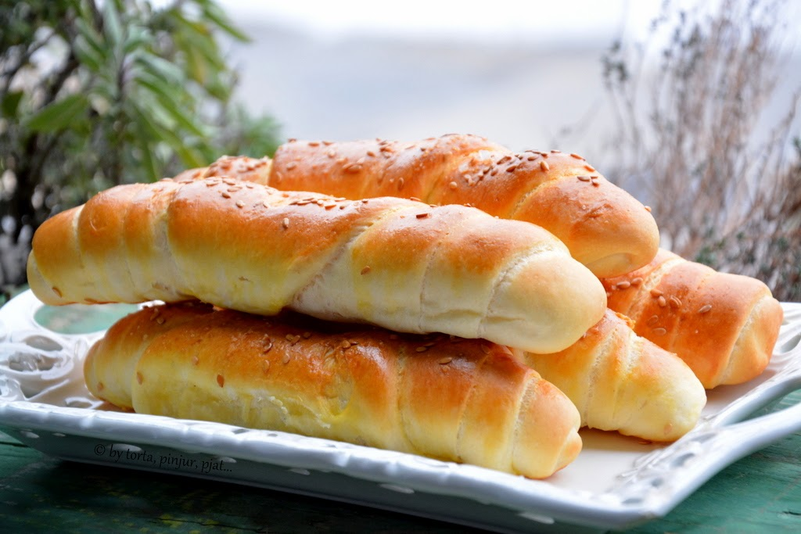

**Sastojci:**

1 kg glatkog brašna  
6 dl mlijeka  
2 dl ulja  
2 ravne žlice soli

2 kocke svježeg kvasca (80 g)  
2 ravne žlice brašna

1 ravna žličica šećera

1 dl mlijeka

žutanjak, sezam za posipanje

**Priprema:**  
  
Dvije kocke svježeg kvasca (80 g) namrvite u zdjelicu, dodajte 1 ravnu žličicu šećera, 2 ravne žlice brašna i 1 dl mlakog mlijeka. Stavite na toplo da se digne. (oko 15 minuta)

U posudu za dizanje tijesta stavite 1 kg brašna, 6 dl mlakog mlijeka, 2 dl ulja i 2 ravne žlice soli. Ulijte pripremljeni dignuti kvasac.

Mikserom sa spiralnim nastavcima miksajte tijesto dok se počne odvajati od posude. (oko 10 minuta)

Poklopite posudu i ostavite na toplom da tijesto udvostruči volumen. (oko 30-45 minuta)

Tijesto podijelite na četiri dijela. Svaki dio razvaljajte u krug na silikonskom podlošku koji ste premazali uljem ili drvenoj dasci. Nemojte koristiti brašno! Krug prerežite na 8 dijelova u obliku trokuta.

Počnite motati klipić tako da krajeve gurate prema naprijed i van. Tako ćete tijesto sa sredine gurati prema van i klipić će na kraju biti svugdje jednake debljine.

Klipiće slažite u lim na papir za pečenje. Ostavite oko 3 cm razmaka između njih jer će pri pečenju narasti. Ostavite da još malo miruju na toplom. (oko 30 minuta)

Klipiće premažite razmućenim žutanjkom te pospite sezamom.

Pecite na 220°C 17 minuta. (15 - 20 minuta)

Možete ih puniti šunkom i sirom.